公众号贴图和小红书短文案Skills工作流开源，我测了40篇笔记总结的经验
200-500字公众号贴图和小红书笔记，信息密度才是核心，附相关的Skills代码。
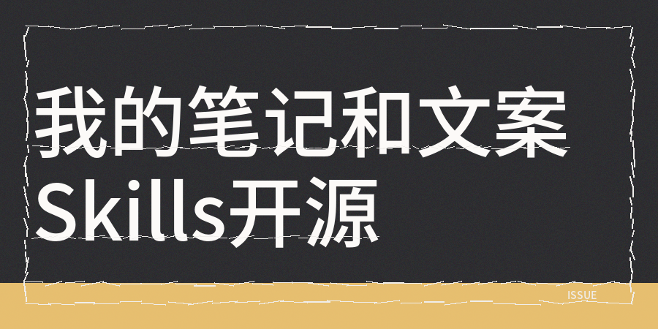
不少人觉得写200到500字的短内容容易，但是真正操作起来才发现比写长文还麻烦。
问题并非出在文字功底上，是没考虑好这200字该塞进哪些信息。
我曾测试过一组数据，发现收藏率高于20%左右的短笔记，平均每100字就有一个可操作的价值点。
而收藏率低于5%左右的内容，通常200字里只讲了一件事，信息过于稀少，
还有，短内容的关键在于密度，而非单纯地精简。
但删去文字只是表面现象，提炼精华才是本质所在。
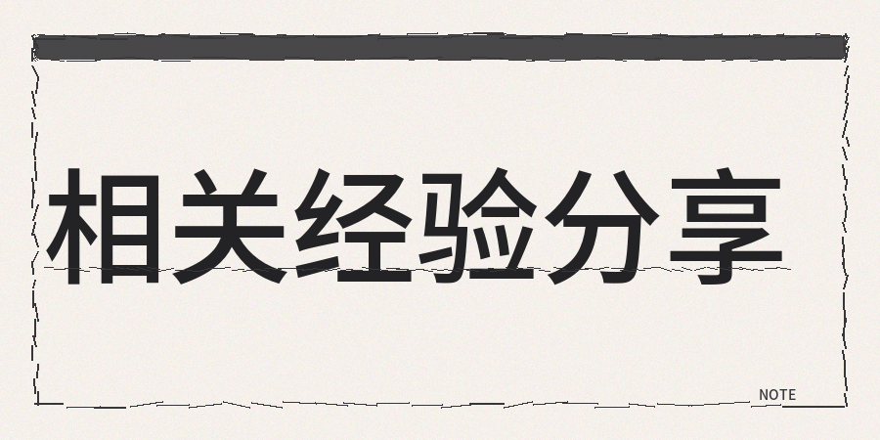
我把短内容的创作分解成几步工作流程，
【1】第一件事是明确这条内容的目标定位，
【2】第二步，构建文章的基本框架
篇幅为200字的文章框架通常采用三段式，并且起始部分直接抛出读者所面临的痛点问题，
同时中间部分给出一到两个具体可行的解决办法，
且结尾处设置一个能够引发读者共鸣的点；
篇幅是500字的文章框架可以是五段式，
相比三段式多添加一个相关案例以及一个需要注意的事项，
因此一旦文章的骨架确定下来，
在填充具体内容的时候就不会出现偏离方向的情况。
【3】第三件事，往框架里填充具体的信息要点，
每一个段落仅仅围绕一件事情来展开讲述，并且以动词作为段落的结尾，尽量少去堆砌形容词，
检查内容的密度情况，还要数一数整个段落当中有多少个可以操作的信息要点，
200字篇幅的文章至少要有两个可操作信息点，
500字篇幅的至少要有四到五个，
如果数量不够就添加，如果数量超出就合并；
当把这个流程熟练掌握之后，之后产出短内容所花费的时间能够压缩到十分钟以内，
很多人写短内容笔记的时候习惯从长文章中删减，这条路径与之相反，
短内容文案笔记应该从构建框架开始做起，先确定好文章结构，往里面填充具体内容。
写短比写长更需提纯信息，因为字数少每句要有价值。
同时我也给大家分享我相关的原创的文案和短笔记创作的Skills。
相关的结构如下：
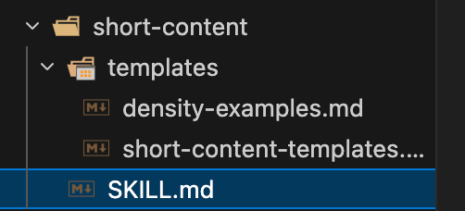
核心相关的源代码如下（Skill.md）：
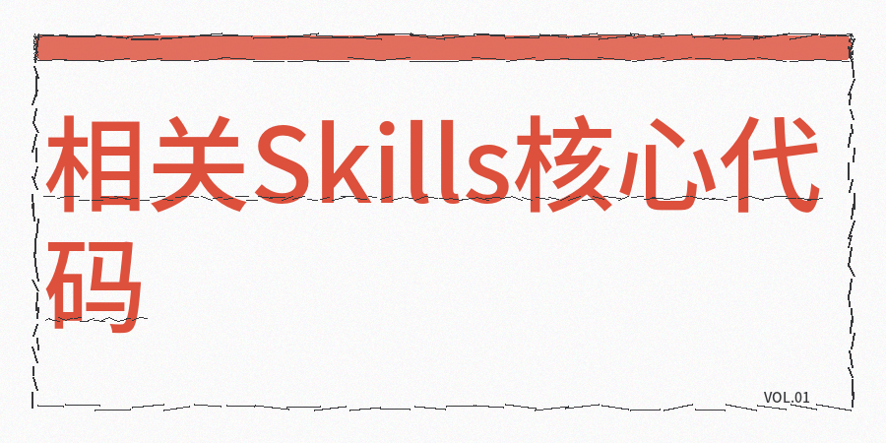

Markdown
---
name: short-content
author：content-any
description: 短笔记创作skills。
当用户需要写200-500字的短内容、配图文案、短笔记时使用。采用4步工作流实现高密度短内容输出
---
# 短内容创作工具
## 适用场景
- 公贴图配文，200-400字
- 短笔记，300-500字
- 长文案，150-300字
- 图文卡片配文，100-200字
## 核心原则
1. 短内容不是长文删减，而是骨架优先、精准填充
2. 信息密度是核心指标，每100字至少1个可操作价值点
3. 开头直接切痛点，结尾必须有钩子
4. 禁止空洞修饰，每句话都要有用
## 4步工作流
```
步骤1: 定目标 → 步骤2: 搭骨架 → 步骤3: 填信息 → 步骤4: 校密度
```
---
## 步骤1: 定目标
### 1.1 确定字数区间
| 目的类型 | 建议字数 | 段落数 |
|---------|---------|-------|
| 单点输出 | 150-250字 | 3-4段 |
| 方法分享 | 250-400字 | 4-6段 |
| 清单罗列 | 300-500字 | 5-8段 |
### 1.2 输出格式
```
[目标确认]
平台: xxx
内容形式: xxx
核心目标: xxx
目标字数: xxx字
预设段落: x段
```
---
## 步骤2: 搭骨架
### 2.1 短内容骨架模板
**3段式骨架(150-250字)**
```
段1: 痛点切入(30-50字)
段2: 核心方法/观点(60-120字)
段3: 行动(20-40字)
```
**5段式骨架(250-400字)**
```
段1: 痛点切入(30-50字)
段2: 问题拆解(40-80字)
段3: 核心方法(60-100字)
段4: 补充说明(40-80字)
段5: 行动(20-40字)
```
**清单式骨架(300-500字)**
```
段1: 价值承诺(30-50字)
段2-N: 分点内容(每点40-80字)
段末: 收束+互动(20-40字)
```
### 2.2 骨架选择规则
| 内容类型 | 推荐骨架 | 信息点数量 |
|---------|---------|----------|
| 单个观点/感悟 | 3段式 | 1-2个 |
| 方法/技巧分享 | 5段式 | 3-4个 |
| 干货分享 | 清单式 | 4-6个 |
### 2.3 输出格式
```
[骨架设计]
采用: x段式骨架
段1: [功能] + [预估字数]
段2: [功能] + [预估字数]
段3: [功能] + [预估字数]
...
预计总字数: xxx字
预计信息点: x个
```
---
## 步骤3: 填信息
### 3.1 开头撰写规则
**必须满足以下任一条件:**
- 直接描述读者正在经历的困境
- 抛出一个读者想知道答案的判断
**开头结构:**
```
困境式: [人群]写[内容类型]，[具体困难]。
数据式: [数字]的[人群]，[问题描述]。
判断式: [内容]的核心不是[常见认知]，是[真正关键]。
```
### 3.2 结尾
**选择以下任一类型:**
| 钩子类型 | 适用场景 |
|---------|---------|
| 行动 | 方法类内容 |
| 提问互动 | 观点类内容 |
| 价值强调 | 干货类内容 |
---
## 使用示例
**输入:**
```
平台: xxx
内容: 分享短内容创作方法
字数要求: 400字
```
**输出流程:**
步骤1输出:
```
[目标确认]
平台: xxx
内容形式: 短笔记
核心目标: xxx
目标字数: 400字
预设段落: 5-6段
```
步骤2输出:
```
[骨架设计]
采用: 5段式骨架
段1: 痛点切入 + 50字
段2: 问题分析 + 60字
段3: 核心方法 + 100字
段4: 补充技巧 + 80字
段5: 效果+钩子 + 50字
预计总字数: 340-400字
预计信息点: 4个
```
步骤3输出: [按骨架填充完整内容]

